**Модели сказок для 1 мл. группы (мнемотехника)**

Цель; Развитие речи через мнемотехнику

Задачи;

1 Развитие речи через сказки.

2. Выстраивание логической цепочки (какой герой сказки за кем)

3. Побуждать детей рассказывать сказку.

4.Развития зрительной памяти.

Сказки; Теремок, курочка Ряба, репка, заюшкина избушка, колобок.

**Сказка Репка**

C:\Users\Татьяна\Documents\Scan.tifсказ.tifлегу.дет.tif

Посадил дед репку.   
Выросла большая-пребольшая.

C:\Users\Татьяна\Documents\2.tif  
Пошел дед репку рвать: тянет-потянет, вытянуть не может.  
Позвал дед бабку.

C:\Users\Татьяна\Documents\2.tif3.tif4.tif5.tif6.tif7.tif8.tifбаб.tif  
Бабка за дедку,  
Дедка за репку —  
Тянут-потянут, вытянуть не могут.  
Позвала бабка внучку.

C:\Users\Татьяна\Documents\2.tif3.tif4.tif5.tif  
Внучка за бабку,  
Бабка за дедку,  
Дедка за репку —  
Тянут-потянут, вытянуть не могут.  
Позвала внучка Жучку.

C:\Users\Татьяна\Documents\2.tif3.tif4.tif5.tif6.tif7.tif8.tif9.tif  
Жучка за внучку,  
Внучка за бабку,  
Бабка за дедку,  
Дедка за репку —  
Тянут-потянут, вытянуть не могут.  
Позвала Жучка кошку.

C:\Users\Татьяна\Documents\2.tif3.tif4.tif5.tif6.tif  
Кошка за Жучку,  
Жучка за внучку,  
Внучка за бабку,  
Бабка за дедку,  
Дедка за репку —  
Тянут-потянут, вытянуть не могут.  
Позвала кошка мышку.

C:\Users\Татьяна\Documents\2.tif3.tif4.tif5.tif6.tif7.tif  
Мышка за кошку,  
Кошка за Жучку,  
Жучка за внучку,  
Внучка за бабку,  
Бабка за дедку,  
Дедка за репку —  
Тянут-потянут — и вытянули репку.

**Сказка Курочка Ряба**.

Жили-были дед да баба.

C:\Users\Татьяна\Documents\Scan.tifсказ.tifлегу.дет.tif

C:\Users\Татьяна\Documents\2.tif3.tif4.tif5.tif6.tif7.tif8.tifбаб.tif

И была у них Курочка Ряба.

C:\Users\Татьяна\Documents\2.tif3.tif

Снесла курочка яичко, да не простое - золотое.

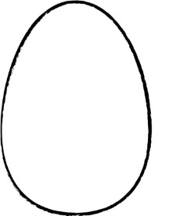

Дед бил - не разбил.

Баба била - не разбила.

C:\Users\Татьяна\Documents\2.tif3.tif4.tif5.tif6.tif7.tif

А мышка бежала, хвостиком махнула, яичко упало и разбилось.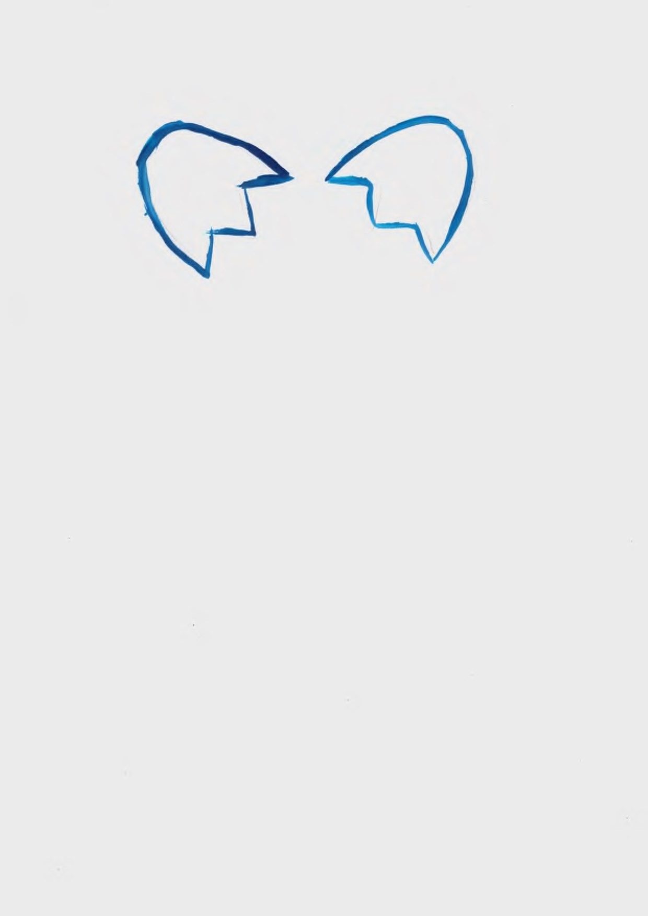

Плачет дед, плачет баба и говорит им Курочка Ряба:



- Не плачь, дед, не плачь, баба: снесу вам новое яичко не золотое, а простое.

C:\Users\Татьяна\Documents\2.tif3.tif

**Сказка Теремок**

Стоит в поле теремок.

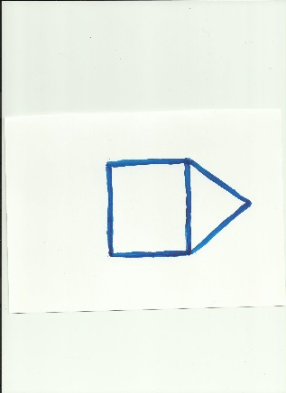

Бежит мимо мышка-норушка. Увидела теремок, остановилась и спрашивает:

C:\Users\Татьяна\Documents\2.tif3.tif4.tif5.tif6.tif7.tif

— Терем-теремок! Кто в тереме живет? Никто не отзывается. Вошла мышка в теремок и стала там жить.

C:\Users\Татьяна\Documents\Scan.tifсказ.tifлегу.tif

Прискакала к терему лягушка-квакушка и спрашивает:

— Терем-теремок! Кто в тереме живет?

— Я, мышка-норушка! А ты кто?

— А я лягушка-квакушка.

— Иди ко мне жить! Лягушка прыгнула в теремок. Стали они вдвоем жить.

C:\Users\Татьяна\Documents\Scan.tifсказ.tifсказка.tif

Бежит мимо зайчик-побегайчик. Остановился и спрашивает:

— Терем-теремок! Кто в тереме живет?

— Я, мышка-норушка!

— Я, лягушка-квакушка!

— А ты кто?

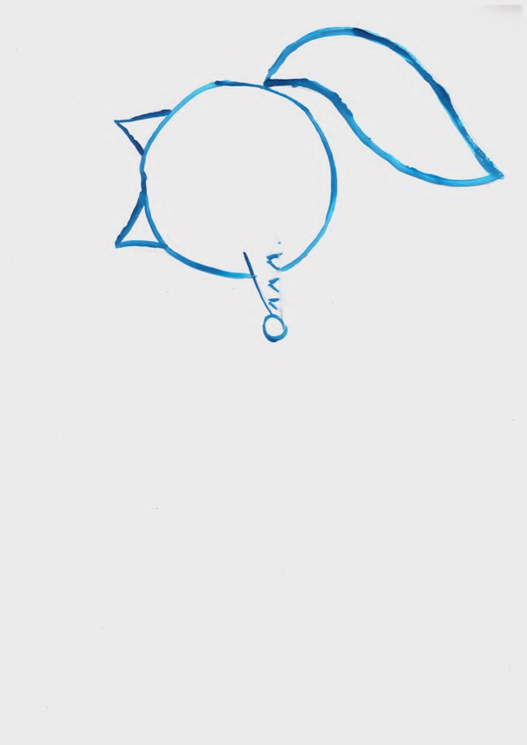— А я зайчик-побегайчик.

— Иди к нам жить! Заяц скок в теремок! Стали они втроем жить.

Идет мимо лисичка-сестричка. Постучала в окошко и спрашивает:

— Терем-теремок! Кто в тереме живет?

— Я, мышка-норушка.

— Я, лягушка-квакушка.

— Я, зайчик-побегайчик.

— А ты кто?

— А я лисичка-сестричка.

— Иди к нам жить! Забралась лисичка в теремок. Стали они вчетвером жить.

C:\Users\Татьяна\Documents\Scan.tifсказ.tifволк.tif

Прибежал волчок-серый бочок, заглянул в дверь и спрашивает:

— Терем-теремок! Кто в тереме живет?

— Я, мышка-норушка.

— Я, лягушка-квакушка.

— Я, зайчик-побегайчик.

— Я, лисичка-сестричка.

— А ты кто?

— А я волчок-серый бочок.

— Иди к нам жить!

Волк влез в теремок. Стали они впятером жить. Вот они в теремке живут, песни поют.

C:\Users\Татьяна\Documents\Scan.tifсказ.tifсказка.tifмед.tif

Вдруг идет медведь косолапый. Увидел медведь теремок, услыхал песни, остановился и заревел во всю мочь:

— Терем-теремок! Кто в тереме живет?

— Я, мышка-норушка.

— Я, лягушка-квакушка.

— Я, зайчик-побегайчик.

— Я, лисичка-сестричка.

— Я, волчок-серый бочок.

— А ты кто?

— А я медведь косолапый.

— Иди к нам жить!

Медведь и полез в теремок. Лез-лез, лез-лез — никак не мог влезть и говорит:

— А я лучше у вас на крыше буду жить.

— Да ты нас раздавишь.

— Нет, не раздавлю.

— Ну так полезай! Влез медведь на крышу и только уселся — трах! — развалился теремок.

Затрещал теремок, упал набок и весь развалился.

C:\Users\Татьяна\Documents\2.tif3.tif4.tif

Еле-еле успели из него выскочить мышка-норушка, лягушка-квакушка, зайчик-побегайчик, лисичка-сестричка, волчок-серый бочок — все целы и невредимы.

**Сказка: Заюшкина избушка.**

Жили-были лиса да заяц.

C:\Users\Татьяна\Documents\Scan.tifсказ.tifсказка.tif

 У лисы избушка ледяная, а у зайца - лубяная.

C:\Users\Татьяна\Documents\Scan.tifсказ.tifлегу.дом.tif

Пришло лето, у лисы избушка растаяла. Лиса и просится к зайцу:  
- Пусти меня заюшка, хоть на дворик к себе!  
Просилась, просилась, заяц пустил ее и в избушку.  
И выгнала.  
Сидит заяц и плачет, горюет, лапками слезы обтирает. Бегут мимо собаки:



C:\Users\Татьяна\Documents\2.tif3.tif4.tif5.tif6.tif7.tif8.tif9.tif

- Тяф, тяф, тяф! О чем, заинька, плачешь?  
- Как же мне не плакать? Была у меня избушка лубяная, а у лисы ледяная. Пришла весна. избушка у лисы растаяла. Попросилась лиса ко мне, да меня же и выгнала.  
- Не плачь, зайчик, - говорят собаки. - мы ее выгоним.  
- Нет, не выгоните!  
- Нет, выгоним!  
Пошли к избушке.  
- Тяф, тяф, тяф! Пойди, лиса, вон!  
А она им с печи:  
- Как выскочу, как выпрыгну - пойдут клочки по закоулочкам!  
Испугались собаки и убежали.  
Опять сидит зайчик и плачет. Идет мимо волк:

C:\Users\Татьяна\Documents\Scan.tifсказ.tifволк.tif  
- О чем, заинька, плачешь?  
- Как же мне не плакать? Была у меня избушка лубяная, а у лисы ледяная. Пришла весна. избушка у лисы растаяла. Попросилась лиса ко мне, да меня же и выгнала.  
- Не плачь, зайчик, - говорит волк, - я ее выгоню.  
- Нет, не выгонишь! Собаки гнали - не выгнали, и ты не выгонишь.  
- Нет, выгоню!  
Пошел волк к избе и завыл страшным голосом:  
- Уыыы... Уыыы... Ступай, лиса, вон!  
А она с печи:  
- Как выскочу, как выпрыгну - пойдут клочки по закоулочкам!  
Испугался волк и убежал.  
Вот заинька опять сидит и плачет. Идет старый медведь:

C:\Users\Татьяна\Documents\Scan.tifсказ.tifсказка.tifмед.tif  
- О чем ты, заинька, плачешь?  
- Как же мне, медведушко, не плакать? Была у меня избушка лубяная, а у лисы ледяная. Пришла весна. избушка у лисы растаяла. Попросилась лиса ко мне, да меня же и выгнала.  
- Не плачь, зайчик, - говорит медведь, - я ее выгоню.  
- Нет, не выгонишь! Собаки гнали, гнали - не выгнали, серый волк гнал, гнал - не выгнал. И ты не выгонишь.  
- Нет, выгоню!  
Пошел медведь к избушке и зарычал:  
- Рррр... ррр... Ступай, лиса, вон!  
А она с печи:  
- Как выскочу, как выпрыгну - пойдут клочки по закоулочкам!  
Испугался медведь и ушел.  
Опять сидит заяц и плачет. Идет петух, несет косу.

C:\Users\Татьяна\Documents\Scan.tifсказ.tifлегу.дет.tif1.tif  
- Ку-ка-ре-ку! Заинька, о чем ты плачешь?  
- Как же мне не плакать? Была у меня избушка лубяная, а у лисы ледяная. Пришла весна. избушка у лисы растаяла. Попросилась лиса ко мне, да меня же и выгнала.  
- Не горюй, заинька, я тебе лису выгоню.  
- Нет, не выгонишь! Собаки гнали - не выгнали, серый волк гнал, гнал - не выгнал, старый медведь гнал, гнал - не выгнал. А ты и подавно не выгонишь.  
Пошел петух к избушке:  
- Ку-ка-ре-ку! Иду на ногах, в красных сапогах, несу косу на плечах: хочу лису посечи, пошла лиса с печи!  
Услыхала лиса, испугалась и говорит:  
- Одеваюсь...  
Петух опять:  
- Ку-ка-ре-ку! Иду на ногах, в красных сапогах, несу косу на плечах: хочу лису посечи, пошла лиса с печи!  
А лиса говорит:  
- Шубу надеваю...  
Петух в третий раз:  
- Ку-ка-ре-ку! Иду на ногах, в красных сапогах, несу косу на плечах: хочу лису посечи, пошла лиса с печи!  
Испугалась лиса, соскочила с печи - да бежать. А заюшка с петухом стали жить да поживать.

C:\Users\Татьяна\Documents\Scan.tifсказ.tifсказка.tifC:\Users\Татьяна\Documents\Scan.tifсказ.tifлегу.дет.tif1.tif

**Сказка: Колобок**

Жили-были старик со старухой. Надумали они как-то испечь колобок.

C:\Users\Татьяна\Documents\Scan.tifсказ.tifлегу.дет.tifC:\Users\Татьяна\Documents\2.tif3.tif4.tif5.tif6.tif7.tif8.tifбаб.tif

Старик старухе и говорит:  
 — Поди-ка, старуха, по коробу поскреби, по сусеку помети, не наскребешь ли муки на колобок.

Старуха так и сделала: по коробу поскребла, по сусеку помела и наскребла муки горсти две.



Замесила тесто, скатала колобок, испекла и положило на окошко стынуть. Скучно стало колобку на окне лежать, он взял да и покатился — с окна на лавку, с лавки на травку, с травки на дорожку — и дальше по дорожке.

Катится колобок, а навстречу ему заяц:

C:\Users\Татьяна\Documents\Scan.tifсказ.tifсказка.tif  
 — Колобок, колобок, я тебя съем!  
 — Не ешь меня, заяц, я тебе песенку спою: я колобок, по коробу скребен, по сусеку метен, я от дедушки ушел, я от бабушки ушел, от тебя, зайца, не хитро уйти!  
И покатился колобок дальше — только заяц его и видел!

Катится колобок, а навстречу ему волк:

C:\Users\Татьяна\Documents\Scan.tifсказ.tifволк.tif

 — Колобок, колобок, я тебя съем!  
 — Не ешь меня, волк, я тебе песенку спою: я колобок, по коробу скребен, по сусеку метен, я от дедушки ушел, я от бабушки ушел, я от зайца ушел, а от тебя, волк, не трудно уйти!  
И покатился колобок дальше!

Катится колобок, а навстречу ему медведь:

C:\Users\Татьяна\Documents\Scan.tifсказ.tifсказка.tifмед.tif  
 — Колобок, колобок, я тебя съем!  
 — Не съешь, медведь! Я колобок, по коробу скребен, по сусеку метен, я от дедушки ушел, я от бабушки ушел, я от зайца ушел, я волка ушел и от тебя, медведь, легко уйду!  
Медведь только его и видел.

Катится колобок дальше, а навстречу ему хитрая лиса:

 — Здравствуй, колобок! Какой ты румяный, хороший!

Колобок обрадовался, что его хвалят и запел свою песенку. А лиса и говорит:  
 — Какая славная песня, только стара я стала, плохо слышу, сядь ко мне на нос да спой еще разок.

Прыгнул он лисе на нос и запел: я колобок, по коробу скребен, по...  
А лиса его — ам! И съела!